Portfolioarbeit im Unterricht:
Darum geht es
Portfolios im Unterricht sind Sammlungen von Dokumenten jedweder Art, die während eines in der Regel längeren Lernprozesses zusammengestellt werden. Ein Portfolio setzt dabei im Algemeinen ein hohges Maß an Eigenständigkeit voraus und stellt das eigenverantwortliche Lernen jedes einzelnen in den Mittelpunkt. Dabei steht weniger im Mittelpunkt, wie gut gelungen einzelne Arbeiten sind, die im Portfolio zusammengestellt werden. Wichtiger oder zumindest ebenso wichtig ist, das Schülerinnen und Schüler dabei lernen, ihr eigenes Lernen zu beobachten. Dabei geht es um Fragen wie:
- Was gelingt mir gut und was weniger?
- Wie kann ich mich und mein weiteres Lernen darauf aufbauend gestalten?
- Was kann ich tun, um mich für das weitere Lernen zu motivieren?
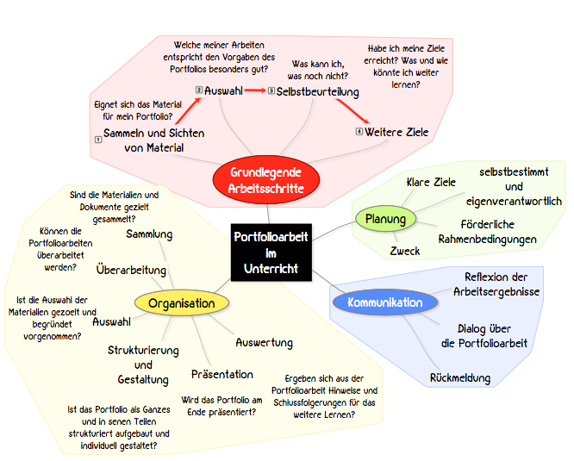
Schülerinnen und Schüler sprechen von Anfang an mit
Gewöhnlich steigt die Motivation schon allein dadurch, wenn Schülerinnen und Schüler bei der Festlegung, wie das Portfolio als Ganzes aussehen, um welches Thema es gehen soll und nach welchen Kriterien die Portfolios am Ende beurteilt werden sollen, von Anfang an mitsprechen und mitentscheiden können. Deshalb müssen sich Lehrende und Lernende, vor allem dann wenn sie noch wenig Erfahrung mit Portfolioarbeit haben, dafür genügend Zeit nehmen. Und auch die Selbstreflexion des eigenen Lernprozesses will verstanden und eingeübt sein und benötigt vielleicht am Anfang auch Unterstützung, die aber auch angenommen werden will. Auch nicht immer ganz einfach.
Am Ende dieses Klärungsprozess über den Charakter des zu erarbeitenden Portfolios muss also allen – Schüler*innen und Lehrkräften – ganz klar sein,
- worauf der Lernprozess als Ganzes abzielt, und
- welche Leistungen in welchem Zeitraum erbracht werden müssen
- in welcher Art und Weise die Lehrkräfte die eigenverantwortliche Portfolioarbeit, z. B. durch unterschiedliche Rückmeldeverfahren, unterstützen werden.

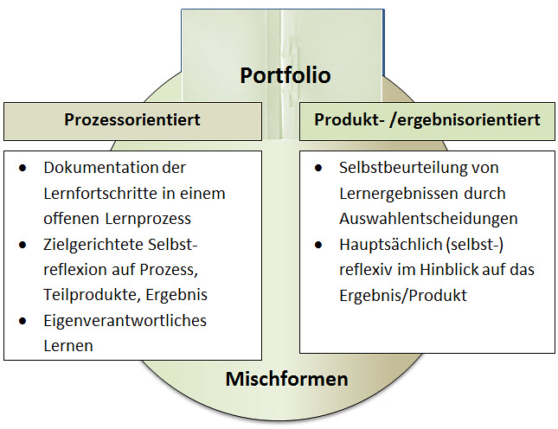
Vorab klären: Prozessorientiertes oder produktorientiertes Portfolio?
Wer will, kann heute eine Vielzahl unterschiedlicher Portfoliotypen unterscheiden. Im Kern geht es aber immer wieder um die Frage, ob das Portfolio einen Lernprozess und die damit verbundenen Lernfortschritte dokumentieren oder soll die Sammlung sämtliche oder nur die besten Ergebnisse unterschiedlicher Lern- und Übungsaufgaben sein. Allerdings sind auch hier Mischformen üblich. In jedem Fall muss vorher feststehen, worauf die ganze Portfolioarbeit abhebt und welche Ziele damit verfolgt werden.
Portfolios als Standortbestimmungen in einem fortlaufenden Lernprozess
Im Allgemeinen dienen Portfolios zur Standortbestimmung in einem fortlaufenden Lernprozess. Mit ihnen wird dokumentiert, wie man beim Lernen vorgegangen ist und zu welchen Ergebnissen man auf diese Weise gelangt ist. Daher sind Portfolios auch keine bloßen "Ergebnisordner“, in denen abgeheftet wird, worüber man sich zuvor untereinander verständigt hat. Nicht die Anzahl und die Qualität der erledigten Aufgaben macht’s also, sondern die Gesamtheit der dabei erforderlichen Entscheidungen, mit denen man sich, wenn man z. B. die Materialien zur Bewältigung bestimmter Aufgaben oder die Aufgaben selbst auswählen kann, die eine oder andere Option zu eigen macht. Ohne die selbstreflexive Betrachtung und Kommentierung des eigenen Lernfortschritts verkümmert die Portfolioarbeit zur Abarbeitung einer Liste von Arbeitsaufträgen.
Das eigene Lernen beurteilen
Das eigene Lernen mit den eigenen Augen zu betrachten und ggf. auch kritisch zu begleiten, ist einfacher gesagt als getan. Solche Fähigkeiten, man nennt sie auch metakognitive Fähigkeiten, sind nicht bei allen gleich gut entwickelt. Aber: Die Selbstreflexion zum eigenen Lernen, wie es bei der Portfolioarbeit, verlangt ist, kann man auch lernen.
Dabei muss man nicht alles und jedes, was man beim Lernen tut, einer kritischen Selbstbeurteilung unterziehen, schließlich stellen wir uns damit ja nicht unter gänzliche Beobachtung. Sinnvoll sind sie aber immer dann, wenn bestimmte Abschnitte im Lernprozess so abgeschlossen sind, dass man seine Ergebnisse und seinen Verlauf bis dahin überblicken kann. Selbstbeurteilungen sind in diesem Sinne also auch kein Lerntagebuch. Auf jeden Fall sollte am Ende der Portfolioarbeit eine Selbstbeurteilung des gesamten Lernprozesses stehen.
Besonders hilfreich ist dabei, wenn, wie schon eingangs betont, die Portfolioarbeit genau abgesprochen und Kriterien zur Verfügung stehen, mit denen man seine einzelnen Arbeiten beurteilen kann.
Zur Form sollte grundsätzlich gelten: Selbstreflexionen müssen in ganzen Sätzen und in Form eines zusammenhängenden Textes abgefasst werden. Wenn die Gedanken dabei fließen sollten, muss man sich dafür Zeit und Ruhe gönnen und den Gedanken auch einen angemessenen Raum (Länge) geben. Was über das eigene Lernen gesagt wird, soll möglichst konkret sein. Es hilft im Allgemeinen wenig, allgemeine Äußerungen wie die folgenden zu machen: "Ich habe viele neue Sachen gelernt." oder "Ich sollte künftig besser aufpassen."

